Информация о лучшем опыте проведения
ЕДИ «ШАГ» в ГУО «Переганцевская базовая школа»

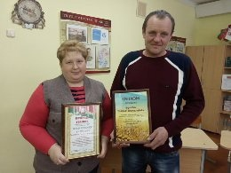 | 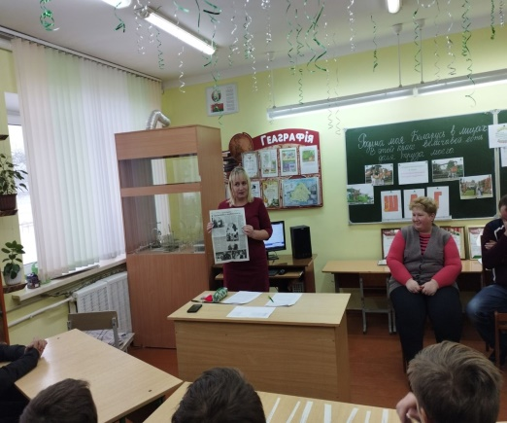 | 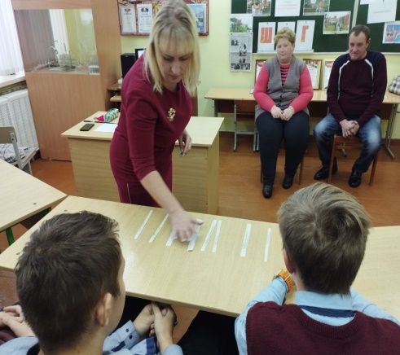
Государственное учреждение образования «Переганцевская базовая школа»
Семья Гудинович Инессы Ивановны и Гудиновича Валерьяна Станиславовича
23 ноября 2023 года состоялся информационно- образовательный проект "ШАГ" в формате открытого разговора по теме " Родина моя Беларусь в лицах. В этой красе величавой есть доля труда моего". Приглашенными гостями стали семья Гудинович В.С. и Гудинович И.И., заслуженные работники в сфере сельского хозяйства. Ребята более глубокого познакомились с односельчанами и сельскохозяйственными профессиями. Подводя итоги, ребята поделились своими планами на будущее, порассуждали о выборе профессии.

